**1.Estructura de Proyecto**

**BACKEND**

* Generación de modelos.
* Acceso a datos Exp. Lambda y Linq.
* Contexto de base de datos.
* Validación con anotaciones y metadatos.
* Consumo de servicios web.

**FRONTEND**

* Creación de módulos con carga perezosa.
* Creación de componentes.
* Servicios.
* Pipes.
* Directivas

**2.Creacion de Proyecto :**

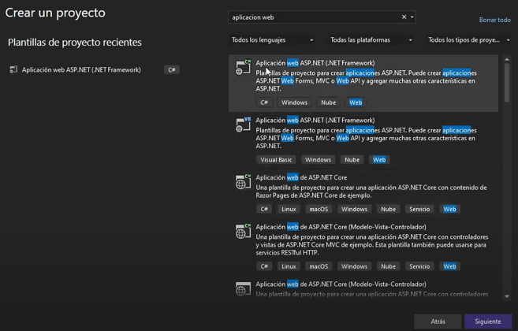

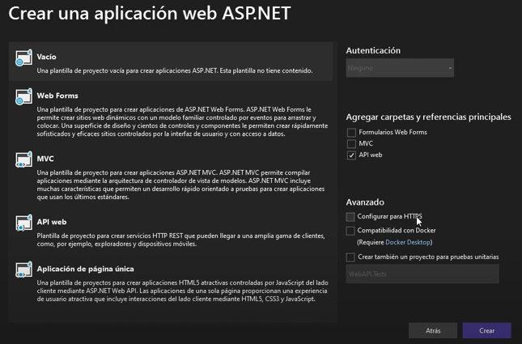

Capas del Proyecto:

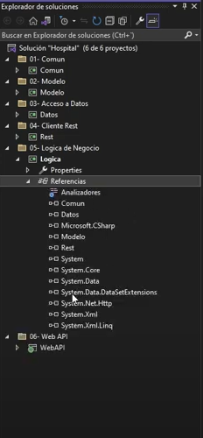

modo visual ejemplo:

